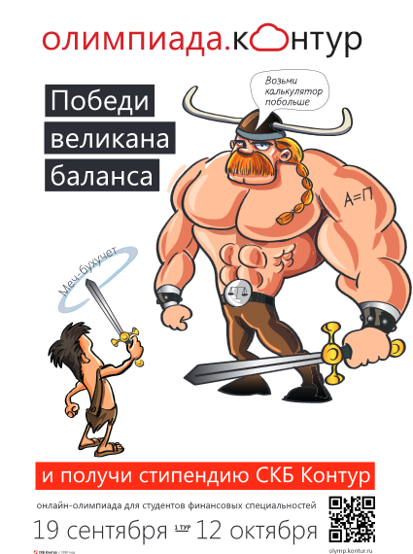
Подведены итоги Третьей всероссийской «Олимпиаде.Контур»
для студентов финансовых специальностей.
С 19 сентября по 12 октября проходил Первый тур Третьей всероссийской «Олимпиады.Контур» для студентов финансовых специальностей. Студенты экономического отделения приняли самое активное участие. Несмотря на то, что изучение спецдисциплин (Бухгалтерский учет, Финансы, Экономика, Налоги) у вторых курсов только началось, наши студенты показали отличные результаты:
- из 33 участников от нашего учебного заведения 25 человек будут отмечены дипломами участников Первого тура;
- 11 участников перешли во Второй тур «Олимпиады.Контур».
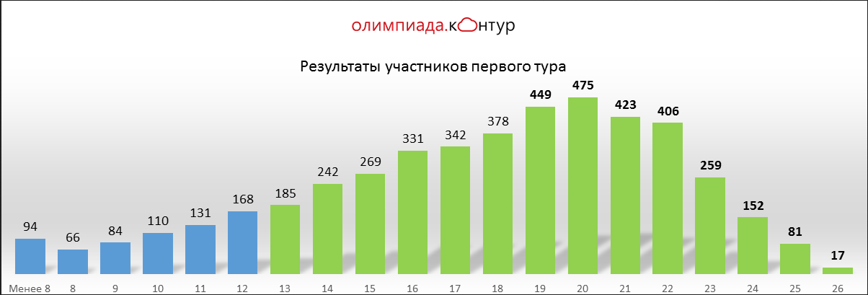
Рис. 1 Общая статистика результатов первого тура
Хочется отметить студентов группы 30БД (специальность «Банковское дело»), для которых вопросы тестирования были далеки от специфики их будущей деятельности, и тем не менее 4 человека (Пырьева Анастасия, Радченко Анна, Попова Ольга и Мухаметова Регина), не побоялись принять участие в «Олимпиаде.Контур», и все они стали дипломантами первого тура, и прошли во второй тур!
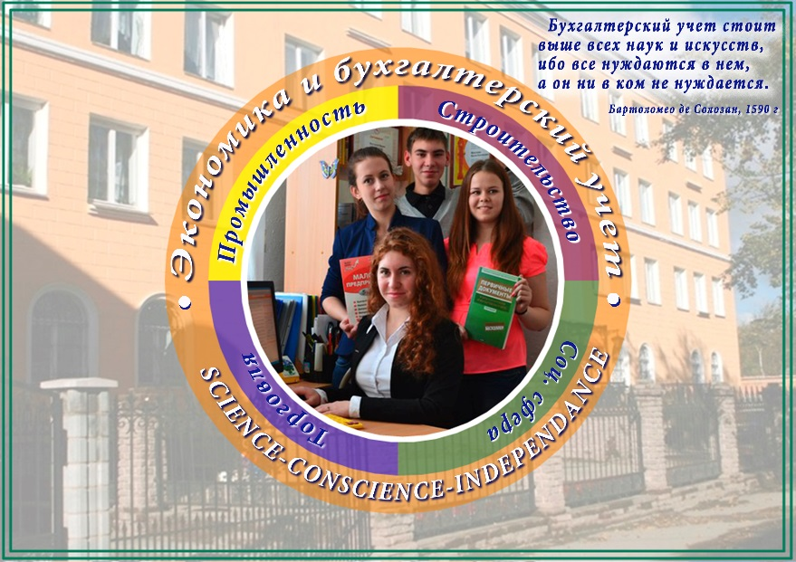
Приятно удивили своей активностью студенты групп 3К и 30К (специальность «Коммерция») Вечканова Евгения, Членова Ольга, Кулаков Егор, Касаткина Наталья, Невдачин Дмитрий – все они будут отмечены дипломами от организаторов олимпиады. Касаткина Наталья вышла во второй тур!
Хотелось бы поблагодарить за участие студентов заочной формы обучения: Захарову Марию (Златоуст) и Урсу Евгению (Нефтеюганск) – которые нашли время пройти тестирование первого тура олимпиады и отмеченных дипломами участников.
Не остановились на достигнутом, и продолжают обучение в высших учебных заведениях наши выпускники. Но несмотря на свою занятость (работа, учеба) откликнулись на приглашение принять участие в «Олимпиаде.Контур». Орлова Юлия подтвердила свои знания и улучшила результаты (в прошлом году была участником Второй всероссийской «Олимпиады.Контур») – результат 22 балла и участие во Втором туре.
Самое активное участие в «Олимпиаде.Контур» приняли студенты группы 2Б – 15 человек получат дипломы от организаторов, 6 человек прошли во второй тур.
Особенно хочется отметить Климову Алену студентку группы 2Б, которая набрала самое большое количество баллов – 24 из 26 возможных!!!
Наше учебное заведение принимает участие в «Олимпиаде.Контур» уже второй год и хочется, чтобы это стало доброй традицией нашего техникума!

24/10/2014
Маслова М.В.
Преподаватель учетных дисциплин
Экономическое отделение

